**MĚSTO HULÍN**

Zastupitelstvo města Hulín

**Obecně závazná vyhláška města Hulín,**

**kterou se stanovují pravidla pro pohyb psů na veřejném prostranství ve městě Hulín**

Zastupitelstvo města Hulín se na svém zasedání dne 14.12.2022 usnesením č. 32/2/ZM/2022 usneslo vydat na základě ust. § 24 odst. 2 zákona č. 246/1992 Sb., na ochranu zvířat proti týrání, ve znění pozdějších předpisů, a v souladu s ust. § 10 písm. a), c), d), § 35 a § 84 odst. 2) písm. h) zákona č. 128/2000 Sb., o obcích (obecní zřízení), ve znění pozdějších předpisů, tuto obecně závaznou vyhlášku (dále jen „vyhláška“):

**Čl. 1**

**Účel vyhlášky**

Cílem této vyhlášky je stanovit pravidla pro pohyb psů na veřejném prostranství1 za účelem ochrany veřejného pořádku, bezpečnosti, zdraví a majetku.

**Čl. 2**

**Pravidla pro pohyb psů na veřejném prostranství**

1. Stanovují se následující pravidla pro pohyb psů na veřejném prostranství na území města Hulín včetně místních částí Záhlinice a Chrášťany:
2. na veřejných prostranstvích, červeně vyznačených v  přílohách č. 1 a 2, které tvoří nedílnou součást této vyhlášky, je možný pohyb psů pouze na vodítku tak, aby neobtěžoval jiné osoby a zvířata, neohrožoval jejich zdraví, životy nebo majetek,
3. na veřejných prostranstvích neuvedených v písm. a) je možný volný pohyb psů pouze

pod neustálým dohledem a přímým vlivem fyzické osoby doprovázející psa,

1. na veřejných prostranstvích ve městě se zakazuje výcvik psů,
2. osoba doprovázející psa je povinna zajistit, aby pes neznečišťoval veřejná prostranství a zařízení sloužící  potřebám veřejnosti a neprodleně odstranit exkrementy a další nečistoty způsobené psem.
3. Splnění povinností stanovených v odst. 1. zajišťuje fyzická osoba, která má psa   
   na veřejném prostranství pod kontrolou či dohledem.2
4. Pravidla stanovená v odstavci 1 písm. a) až c) se nevztahují na psy při jejich použití dle zvláštních právních předpisů.3

**Čl. 3**

**Zákaz vstupu se psy**

Je zakázáno vodit psy nebo je přinášet na dětská hřiště a pískoviště, koupaliště a sportoviště.

**Čl. 4**

**Zrušovací ustanovení**

Touto vyhláškou se zrušuje obecně závazná vyhláška města č. 2/2016 o stanovení pravidel pohybu psů na veřejném prostranství a vymezení prostor pro volné pobíhání psů ze dne 21.12.2016.

**Čl. 5**

**Účinnost**

Tato vyhláška nabývá účinnosti počátkem patnáctého dne následujícího po dni jejího vyhlášení.

Ing. Bc. Žůrek Jaromír, MBA v. r. Holubníček Leoš v. r.

starosta místostarosta

1) § 34 zákona č. 128/2000 Sb., o obcích (obecní zřízení), ve znění pozdějších předpisů.

2) Fyzickou osobou doprovázející psa se rozumí např. chovatel psa, jeho vlastník či doprovázející osoba

3) Např. zákon č. 273/2008 Sb., o Policii České republiky, ve znění pozdějších předpisů, nebo zákon č. 553/1991 Sb., o obecní policii, ve znění pozdějších předpisů.

Příloha č. 1

Vyznačení ploch se zákazem volného pohybu psů v k. ú. Hulín

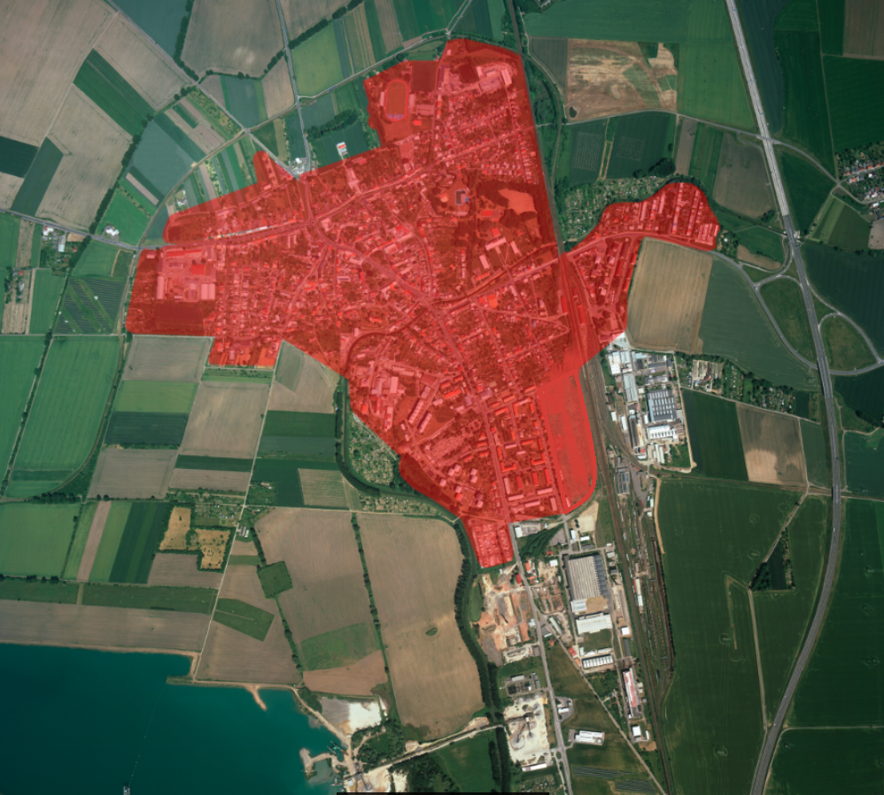

Příloha č. 2

Vyznačení ploch se zákazem volného pohybu psů v k.ú. Záhlinice a Chrášťany

